NOMBRE DE LA MATERIA

Base de Datos Distribuidas

NOMBRE DEL DOCENTE

Efrén Emmanuel Prado López

NOMBRE DEL TRABAJO

Chillware

NOMBRE DE LOS INTEGRANTES

Ricardo De Jesús Alfaro Martínez

Diego Antonio Morales De La Cruz

Marco Antonio Reyes Rodríguez

Diana Laura Moreno Gonzales

Alejandro Guevara de Luna

UNIDAD

3

FECHA

10 de noviembre del 2022

Diagrama de flujo de datos

Ventas:

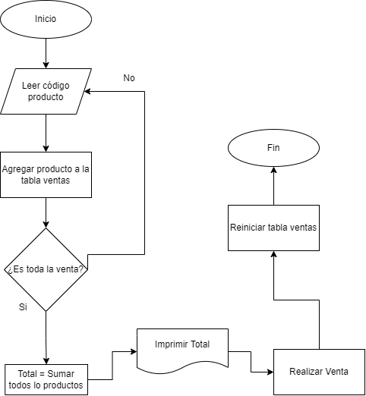

Agregar:

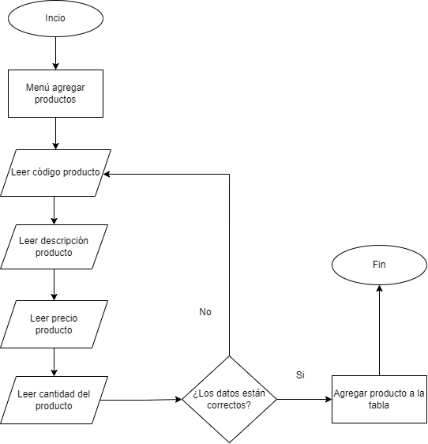

Editar:

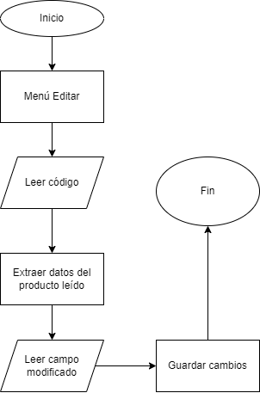

Borrar:

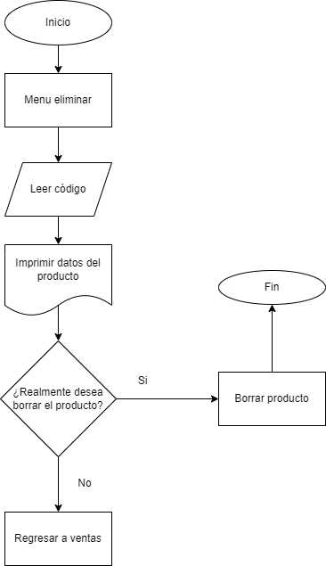

Diagrama de clases:

